**Nama : Andre Kurniawan**

**NIM : L200170043**

**Kelas :B**

**MODUL 4**

**VIRTUAL LAN DAN TRUNKING**

C. Kegiatan Praktikum

Kegiatan 1. Topologi 1

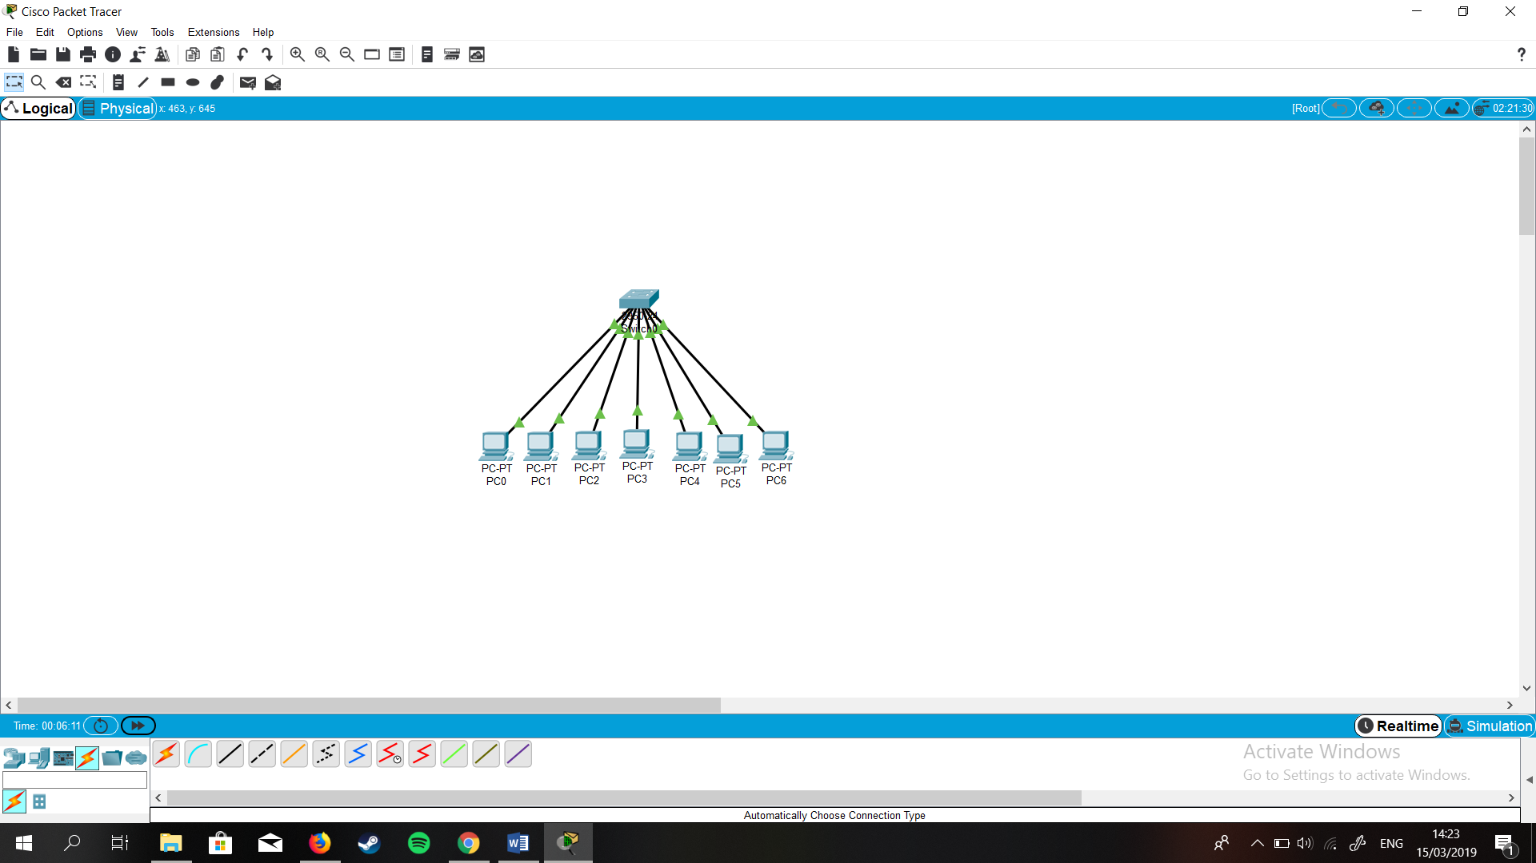

Konfigurasi masing-masing PC dengan nama dan alamat IP berikut ini :

- Leo = 172.21.1.1/24

- Aries = 172.21.1.2/24

- Virgo = 172.21.1.3/24

- Libra = 172.21.1.4/24

- Taurus = 172.21.1.5/24

- Scorpio = 172.21.1.6/24

1. Konfigurasi pada switch dengan *mode user* atau *mode privileged*, buat 3 VLAN dengan nama zodiak1, zodiak2,dan zodiak3. Dengan cara klik pada switch 2 kali. Kemudian pilih CLI.

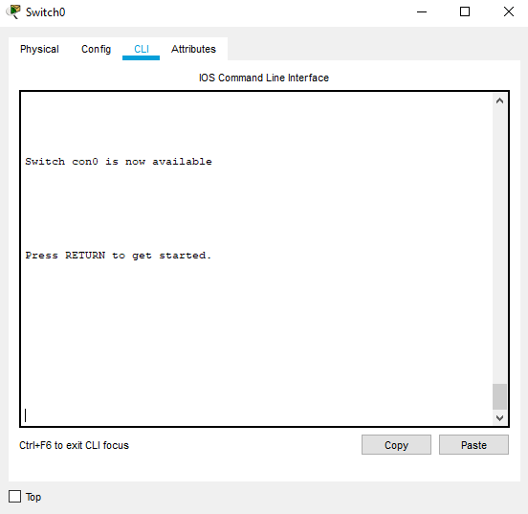

Langkah pengoperasian

Switch>enable

Switch#conf term

Switch(config)#vlan 10

Switch(config)#name zodiak1

Switch(config)#vlan 20

Switch(config)#name zodiak2

Switch(config)#vlan 30

Switch(config)#name zodiak3

1. Pada *mode configuration* , konfigurasi port-port switch ke dalam VLAN zodiak1, zodiac2, dan zodiak3 dengan anggota sebagai berikut.

- zodiak1 = leo dan libra

- zodiak2 = aries dan Taurus

- zodiak3 = virgo dan scorpio

Langkah pengoperasian

- Masuk *mode configuration*

- Ketik ***interface Fastethernet 0/1 ; (***jika PC leo dihubungkan dengan switch port 1***)***

- Ketik ***switchport mode access***

- Ketik ***switchport access vlan 10***

- Ketik ***interface Fastethernet 0/4 ; (***jika PC libra dihubungkan dengan switch port 1***)***

- Ketik ***switchport mode access***

- Ketik ***switchport access vlan 10***

- Ketik ***exit***

- Lakukan langkah-langkah diatas untuk port VLAN zodiak2 (aries dan taurus) dam port VLAN zodiak3 (virgo dan scorpio)

1. Pada *mode user* atau *mode*  *privileged*, lihat konfigurasi VLAN yang telah dibuat.

Langkah pengoperasian untuk melihat konfigurasi

- Tekan enter

- Masuk *mode privileged*

- Ketik ***show vlan brief*** (informasi vlan keseluruhan)

- Ketik  ***show vlan id 2*** (informasi vlan 2)

- Ketik  ***show vlan id 3*** (informasi vlan 3)

- Ketik  ***show vlan id 4*** (informasi vlan 4)

* Tugas 6A : Capture masing-masing tampilan informasi vlan da nisi tabel berikut.

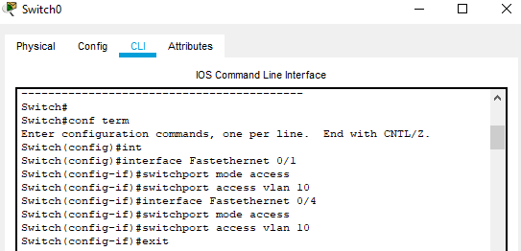

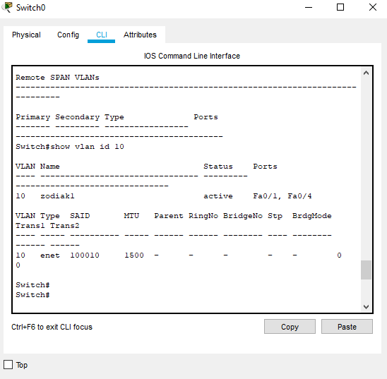

|  |  |  |
| --- | --- | --- |
| **NO** | **Variabel** | **Nilai** |
| 1 | Nomor VLAN | 10 |
| 2 | Nama VLAN | zodiak1 |
| 3 | Port | Fa 0/1, Fa 0/4 |
| 4 | Status | Active |

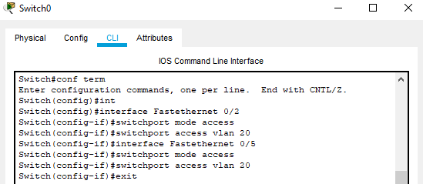

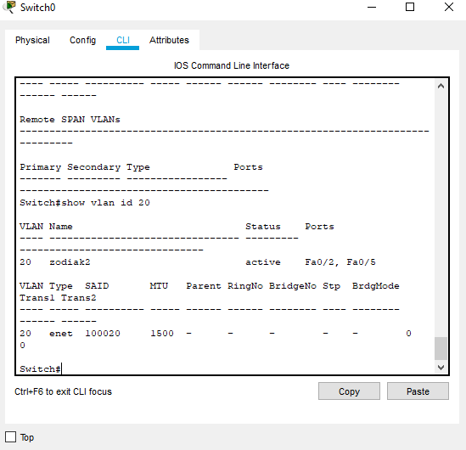

|  |  |  |
| --- | --- | --- |
| **NO** | **Variabel** | **Nilai** |
| 1 | Nomor VLAN | 20 |
| 2 | Nama VLAN | zodiak2 |
| 3 | Port | Fa 0/2 , Fa 0/5 |
| 4 | Status | Active |

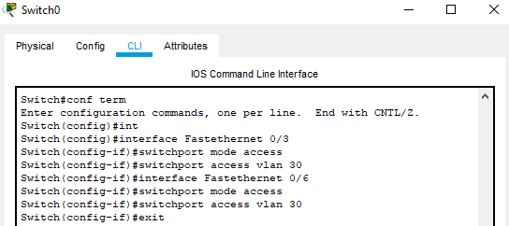

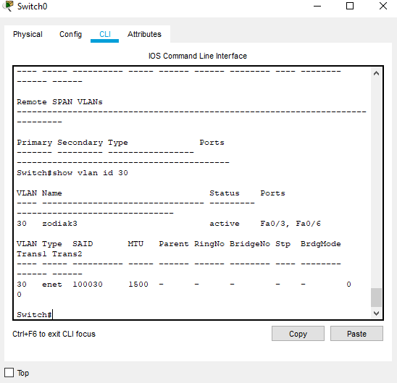

|  |  |  |
| --- | --- | --- |
| **NO** | **Variabel** | **Nilai** |
| 1 | Nomor VLAN | 30 |
| 2 | Nama VLAN | zodiak3 |
| 3 | Port | Fa 0/3, Fa 0/6 |
| 4 | Status | Active |

* Tugas 6B : Jelaskan secara singkat hasil yang anda peroleh dari tugas 6A.

**Kegitan 2. Topologi 2**

1. Menggunakan *cisco packet tracer* buat topologi berikut ini dengan menggunakan switch Catalyst 2950.

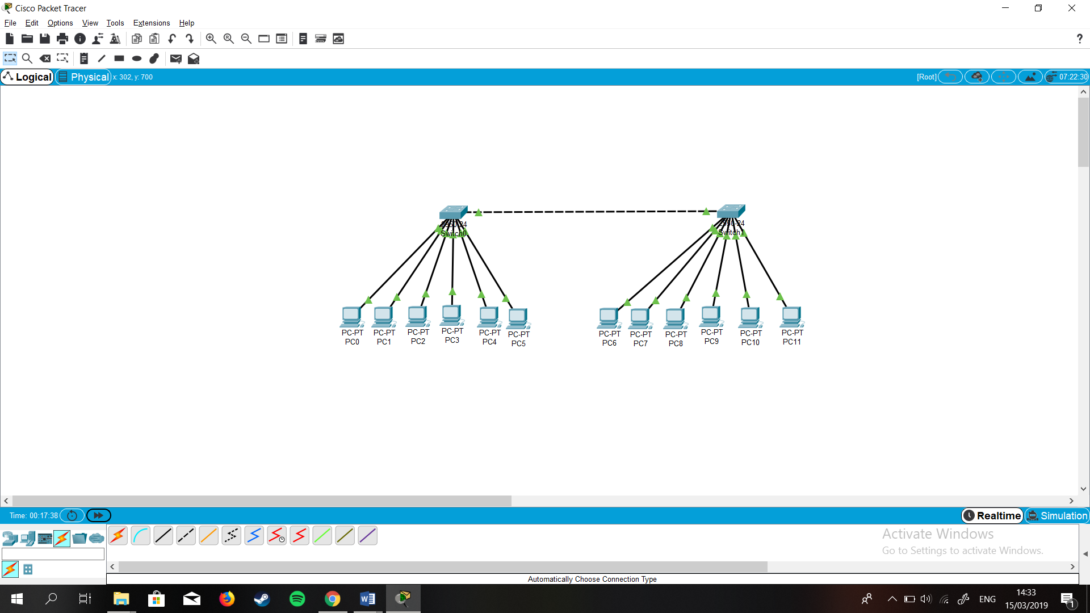

1. Beri nama masing-masing perangkat dengan SW1 (Switch 1), Leo (PC0), Aries (PC1), Virgo (PC2), Pisces (PC3), Taurus (PC4), dan Scorpio (PC5) untuk segmen switch 1.
2. Beri nama masing-masing perangkat dengan SW2 (Switch 2), Aquarius (PC6), Gemini (PC 7), Cancer (PC8), Sagitarius (PC9), Capricornus (PC10), dan Pisces (PC11) untuk segmen switch 2.
3. Konfigurasi masing-masing PC dengan nama dan alamat IP berikut ini :

- Leo = 172.21.1.1/24

- Aries = 172.21.1.2/24

- Virgo = 172.21.2.1/24

- Libra = 172.21.2.2/24

- Taurus = 172.21.3.1/24

- Scorpio = 172.21.3.2/24

- Aquarius = 172.21.1.3/24

- Gemini = 172.21.1.4/24

- Cancer = 172.21.2.3/24

- Sagitarius = 172.21.2.4/24

- Capricornus = 172.21.3.3/24

- Pisces = 172.21.3.4/24

1. Lakukan langkah 4 dan 5 laboratoriun 1 untuk switch 1
2. Lakukan konfigurasi VLAN trunking pada switch 1

Langkah pengoperasian

- Tekan enter

- Masuk *mode configurasi*

- Masuk *mode interface* yang dipakai untuk trunking

- Ketik ***switchport mode seperti contoh di bawah ini***

- ***Switch(config)#interface fa 0/24***

*-* ***Switch(config-if)#switchport mode trunk***

*-* ***Switch(config-if)#exit***

*-* ***Switch(config)#***

- switch

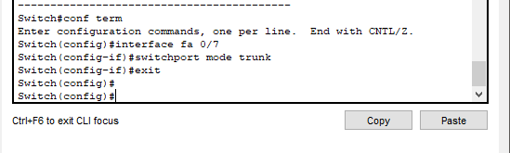

1. Pada mode user atau mode privileged , lihat konfigurasu trunking yang telah dibuat.

Langkah pengoperasian untuk melihat konfigurasi

- Tekan enter

- Masuk mode privileged

- Ketik ***show interface fastethernet 0/?? switchport*** (?? Nomor port trunking)

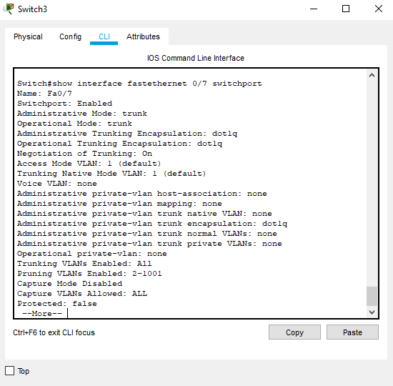

- Ketik ***show interface fastethernet 0/?? trunk*** (?? Nomor port trunking)

- ketik show vlan

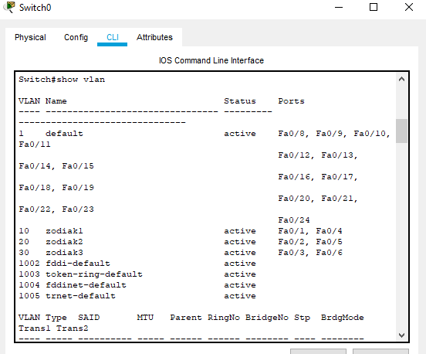

1. Lakukan ping dari PC leo ke PC Pisces.

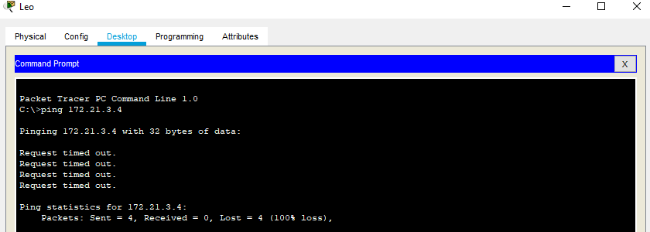

* Tugas 8A : Jelaskan secara singkat mengapa hasil yang anda peroleh dari langkah 8 mendapatkan status “reply”?

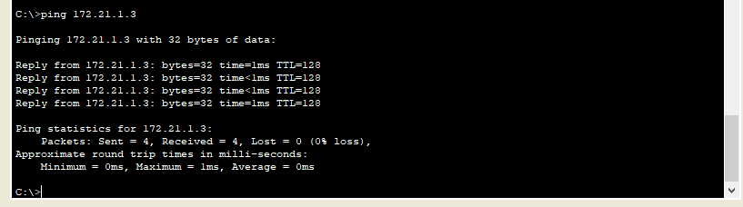

Ping Leo ke Aquarius

1. Lakukan konfigurasi VLAN trunking pada switch 2 seperti langkah 6.
2. Pada *mode user* atau *mode privileged* , lihat konfigurasi vlan pada switch 2.

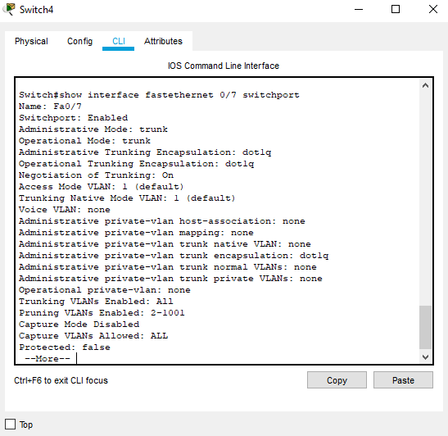

Langkah pengoperasian untuk melihat konfigurasi

- Tekan enter

- Masuk *mode privileged*

- Ketik ***show vlan***

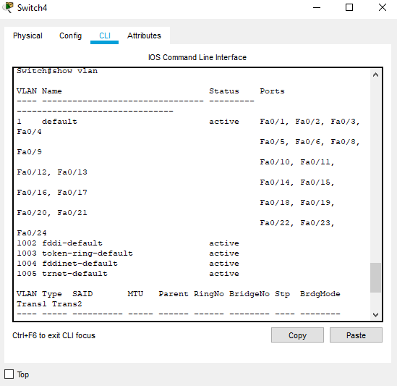

* Tugas 10A : Jelaskan secara singkat hasil yang anda peroleh dari langkah 10.

1. Pada *mode configuration* ¸ konfigurasi port-port switch ke dalam VLAN zodiak1, zodiak2, dan zodiak3 dengan anggota sebagai berikut :

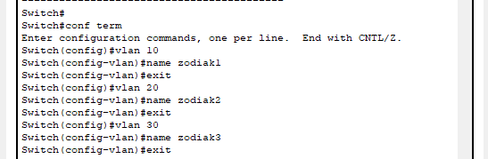

- zodiak1 = aquarius dan gemini

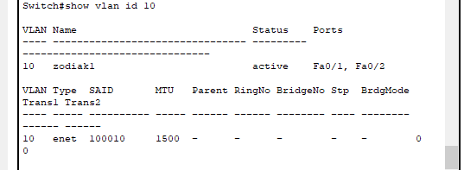

- zodiak2 = cancer dan sagitarius

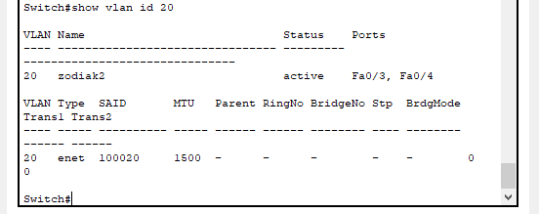

- zodiak3 = capricornus dan pisces

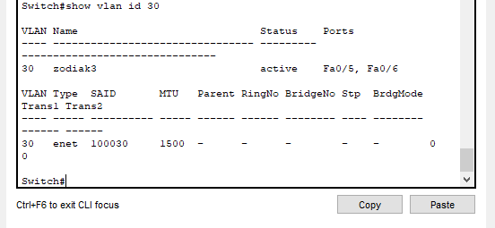

1. Lakukan ping dari PC leo ke PC aries, PC leo ke PC aquarius , PC leo ke PC pisces , PC libra ke Cancer dan PC libra ke Leo.

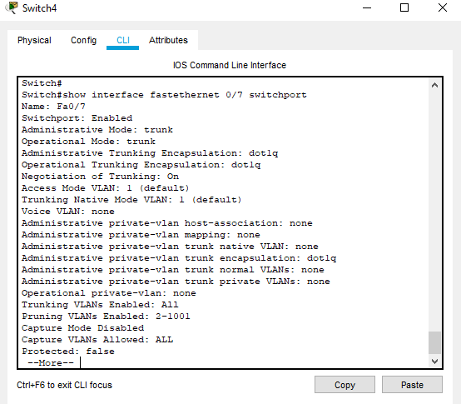

Leo ke Aries

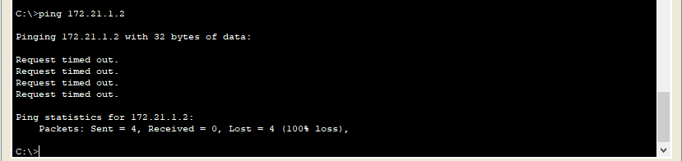

Leo ke Aquarius

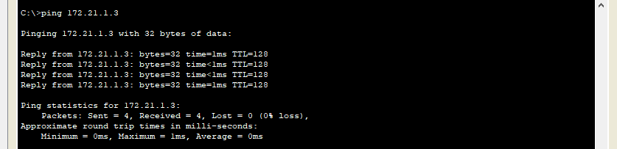

Leo ke Pisces

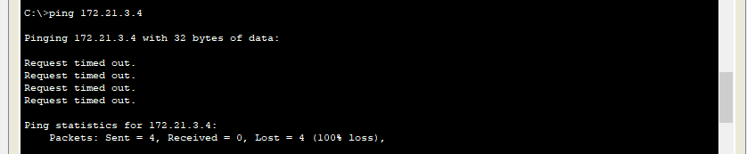

Libra ke Cancer

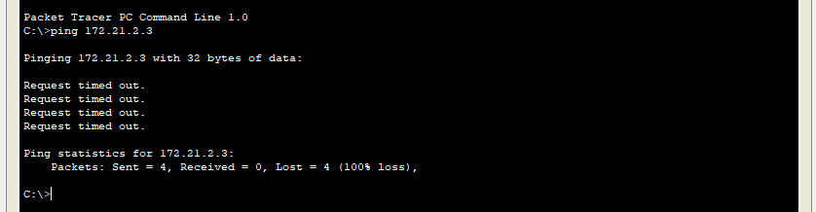

Libra ke Leo

